第六章 習題

**6.1 一維陣列**

1. 下列矩陣初值的設定方式是正確的嗎？如果不是，試指出其錯誤的地方：

|  |  |
| --- | --- |
| (a) | int arr={6,7,8,9,1,2}; |
| (b) | int[5] arr={5,6,2,7,8,·9}; |
| (c) | int[] arr={4.2,8.1,3.3}; |
| (d) | double[] arr={8,6,5,1,4.6}; |

1. 設a與b兩個陣列為：

int[] a={18,-51, 23,35};

int[] b={28, 32,-35,40};

試宣告一個可儲存4個整數的陣列c，並設置元素c[i] 的值為a[i] 和b[i] 兩者之間較大的元素（提示：陣列c的元素值應依序為28、32、23、40）。

1. 設陣列arr的內容為 {53,27,69,12,3,96}，試完成下列各題：

(a) 印出陣列arr所有元素的值。

(b) 計算陣列arr中的奇數與偶數各有多少個。

(c) 尋找陣列arr中，元素值為奇數且為該陣列中奇數的最大值，最大值預設為1。

(d) 尋找陣列arr中，元素值為偶數且為該陣列中偶數的最大值，最大值預設為0。

1. 設陣列arr宣告為 int arr[]={3, 5, 0, 3, 2, 4, 1, 6, 8, 5, 4, 3, 2};

(a) 試撰寫一程式，印出陣列arr元素的個數。

(b) 接續 (a)，試計算陣列arr中，介於3~6之間（包含3和6）的元素共有幾個。

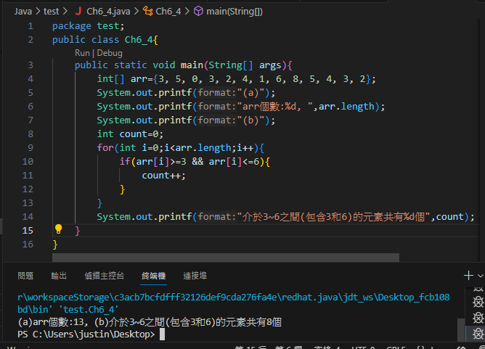

1. 設整數陣列arr的內容為 {32,16,34,71}，試計算arr的平均值（列印到小數點以下兩位）。
2. 設整數陣列arr的內容為 {78,43,92,11,7}，試撰寫一程式，找出陣列arr最大值與最小值的索引。您得到最大值的索引應為2，最小值的索引應為4。
3. 設整數陣列arr的內容為 {12,15,8,43}，試將陣列arr裡的元素反向排列。反向排列後的arr應為 {43,8,15,12}。

1. 設陣列arr的內容為 {12,43,56,77}，陣列ind的內容為 {2,0,1,3}。試將arr中的元素依ind記載的索引來排序。例如ind中的第0個元素為2，arr的第二個元素為56，因此排序後的arr第0個元素為56。本題排序後的arr應為 {56,12,43,77}。
2. 試找出從2開始的前10個質數，並將它寫入陣列primes裡。primes[0] 的值應為2，primes[1] 的值為3，以此類推。
3. 試設計一程式，將字元陣列chr中的所有小寫字母轉換成大寫字母。字元陣列chr的宣告與配置如下：

char chr[]={'H','e','l','l','o'};

**6.2 二維陣列**

1. 下表為某地星期一至星期四的時段一、時段二與時段三的氣溫：

|  |  |  |  |  |
| --- | --- | --- | --- | --- |
|  | 星期一 | 星期二 | 星期三 | 星期四 |
| 時段一 | 18.2 | 17.3 | 15.0 | 13.4 |
| 時段二 | 23.8 | 25.1 | 20.6 | 17.8 |
| 時段三 | 20.6 | 21.5 | 18.4 | 15.7 |

請將上表的內容設定給陣列temp存放，並依序完成下列各題：

(a) 印出陣列temp的內容。

(b) 每日的平均溫度。

(c) 時段一、時段二與時段三的平均氣溫。

(d) 溫度最高的日子與時段。

(e) 溫度最低的日子與時段。

1. 假設某一公司有五種產品A、B、C、D與E，其單價分別為12、16、10、14與15元；而該公司共有三位銷售員，他們在某個月份的銷售量如下所示：

|  |  |  |  |  |  |
| --- | --- | --- | --- | --- | --- |
| 銷售員 | 產品A | 產品B | 產品C | 產品D | 產品E |
| 1 | 33 | 32 | 56 | 45 | 33 |
| 2 | 77 | 33 | 68 | 45 | 23 |
| 3 | 43 | 55 | 43 | 67 | 65 |

試寫一程式印出上表的內容，並計算：

(a) 每一個銷售員的銷售總金額（各項產品的數量*產品單價之總和）。

(b) 每一項產品的銷售總金額（產品的數量*產品單價之總和）。

(c) 有最好業績（銷售總金額為最多者）的銷售員。

(d) 銷售總金額為最多的產品。

1. 設二維陣列arr的內容為 {{18,21,30},{40,34,61},{41,15,18}}。試撰寫一程式，找出arr中最小值的列索引和行索引。
2. 設二維陣列arr的內容為 {{1,2,3},{4,5,6}}。試撰寫一程式，將arr中的每一個元素平方後，印出陣列內容。

1. 設二維非矩形陣列arr的內容為 {{4,2},{3,4,6},{7,4,8,5}}。試以for-each迴圈列印出陣列arr的內容，並找出其最大值。

1. 試建立一個的二維陣列，其第 $r$ 列第 $c$ 行的值為 $6×r+c$。設定完成後，將陣列印出，應該可以得到如下的結果：

|  |  |
| --- | --- |
| 陣列arr的內容:  0 1 2 3 4 5  6 7 8 9 10 11  12 13 14 15 16 17  18 19 20 21 22 23  24 25 26 27 28 29  30 31 32 33 34 35; |  |

**6.3 多維陣列**

1. 試利用for迴圈在三維陣列arr裡找出所有元素的最小值。陣列的宣告與配置如下：

int[][][] arr={{{15,85,36},{30,14,37},

{47,23,96},{19,39,51}},

{{22,16,51},{97,30,12},

{68,77,26},{57,32,76}}};

1. 利用for-each迴圈來完成上題。
2. 試撰寫一程式，將陣列arr中所有的偶數設為0，然後列印出此陣列。陣列arr的宣告與配置如下：

int[][][] arr={{{82,13,21},{49,12,6}},{{4,18,30},{50,24,62}},

{{7,9,14},{20,43,19}},{{20,68,33},{15,17,38}}};

1. 設陣列arr的宣告與配置如下，試撰寫一程式完成下列各小題：

int[][][] arr={{{15,50,65},{38,94,25},

{79,44,19},{89,54,73}},

{{14,90,46},{43,23,67},

{32,56,78},{94,78,40}}};

1. 印出陣列內容。
2. 在陣列arr裡找出所有大於等於50的元素，將該元素重新設值為99。
3. 印出完成 (b) 之後的陣列內容。

**6.4陣列變數的設值與比較**

1. 設a與b兩個陣列的宣告與配置如下。試撰寫一程式，將陣列a和b的內容對調，並將對調後，陣列a和b的內容列印出來：

int[] a={1,2,3,4};

int[] b={9,8,7,6};

1. 設陣列a的內容為 {14,36,31,61,65}。試將a的內容拷貝一份給陣列b存放，然後將a[0] 的值設為100，再印出陣列a和b的內容。注意陣列a和b應位於不同的記憶空間，因此修改其中一個陣列的內容不會影響到另一個陣列。